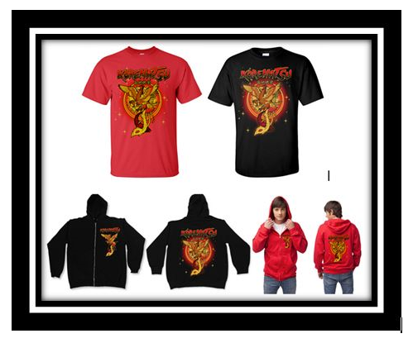
Muestra tu Orgullo por Korematsu

SPIRIT ITEM (FORMA PARA ORDEN)

Nombre del Estudiante___________________________________________________________

Padre/Guardian _________________________________________________________________

Numero de Teléfono_______________________ E-mail__________________________________

Camisas, camisetas, y sudaderas son color roja o negro, con el símbolo grafico que aparece arriba. Las camisetas son de talla de adulto. Por favor indica la cantidad que necesitas para cada talla. Tengan en cuenta que las de mujer vienen un poco ajustas. Nosotros sugerimos que ordenen una talla mas grande.

Articulo | Precio | PQ | MD | G | XG | Total
'I "
1
Blusa Roja (manga corta) t-shirt short sleeves | $15
Blusa Negra (manga corta )t-shirt short | $15
Sudadera con Gorro Rojo ( hoodie ) | $28
1< Sudadera con Gorro Negro ( hoodie ) | $281 I
Si ordenas antes de Julio 15, nosotros esperamos tenerlos para que lo recogas durante la registracion!

Ordena por linea con tu tarjeta de credito a; www.korematumiddleschool.com. Haz Click en el boton de DONATE. En la caja de COMMENTS pon la t-shirt o hoodie del estilo que desea, la talla, y la cantidad. Luego en registración , recoje su orden en la mesa de PTSA.
,
Si paga con cheque por favor hagalo pagable a Korematsu PTSA
Aplicaciones y pagos pueden ser dejados en la Oficina de Korematsu marcados como
"Korematsu PTSA Spirit Items"
o madalos por correor a:
Korematsu Middle School 1021 Navellier St. EI Cerrito, CA 94530 ATTIN: Kormatsu PTSA Spirit Items

